**МІНІСТЕРСТВО ОСВІТИ І НАУКИ УКРАЇНИ**

**ЗАХІДНОУКРАЇНСЬКИЙ НАЦІОНАЛЬНИЙ УНІВЕРСИТЕТ**

**ФАКУЛЬТЕТ ЕКОНОМІКИ ТА УПРАВЛІННЯ**

**Кафедра економіки та економічної теорії**

МІЖДИСЦИПЛІНАРНА КУРСОВА РОБОТА

на тему:

«**Глобальні валютні резерви: тенденції, динаміка, проблеми**»

Студентки групи ЕУБ-41

Фабинюк Іванни

Науковий керівник: к.е.н., доцент Шиманська О.П.

Національна шкала____________

Кількість балів:________________

Оцінка ECTS:__________________

Члени комісії: _______ ___________________

(підпис) (прізвище та ініціали)

_______ ___________________

(підпис) (прізвище та ініціали)

_______ ___________________

(підпис) (прізвище та ініціали)

Тернопіль

2024

**ЗМІСТ**

Вступ………………………………………………………………………………….3

Розділ 1. Теоретичні аспекти розвитку глобальних валютних резервів…………5

Розділ 2. Аналіз тенденцій динаміки валютних резервів України……………...10

Розділ 3. Проблеми та виклики у сфері валютних резервів……………………..19

Висновки……………………………………………………………………………23

Список використаних джерел……………………………………………………..24

**ВСТУП**

Глобальні валютні резерви є однією з ключових складових міжнародної фінансової системи. Вони відіграють важливу роль у забезпеченні стабільності національних економік, захисті від валютних криз і підтримці довіри до валютних курсів. Валютні резерви використовуються для регулювання зовнішніх балансів, управління інфляцією та валютними курсами. Центральні банки накопичують валютні резерви у вигляді іноземних валют, золота, спеціальних прав запозичення (СПЗ) та інших високоліквідних активів, що дозволяє ефективно управляти макроекономічною ситуацією в країні.

Валютні резерви — це активи, які зберігаються центральними банками і урядами у вигляді іноземних валют, золота, СПЗ (спеціальні права запозичення) та інших ліквідних активів.

Протягом останніх десятиліть динаміка накопичення валютних резервів характеризується значними змінами. Насамперед, спостерігається стійке зростання обсягів резервів, особливо в країнах, що розвиваються. З іншого боку, структура валютних резервів змінюється: хоча долар США залишається домінуючою резервною валютою, інші валюти, зокрема євро та китайський юань, поступово нарощують свої позиції. Це відображає як глобальні економічні зміни, так і прагнення до диверсифікації валютних активів.

Проблеми формування, управління та використання золотовалютних резервів досліджували такі відомі вчені як А. М. Мороз, В. В. Козюк, В. М. Медяний та Л. Г. Саммерс. Проте, в умовах сучасної глобалізації ця тема потребує додаткового вивчення, особливо в контексті України.

**Метою** роботи є дослідження сучасних тенденцій розвитку глобальних валютних резервів, аналіз динаміки їхнього зростання та структури, а також визначення основних проблем, з якими стикаються країни під час управління резервами. Основна увага приділяється виявленню факторів, що впливають на накопичення резервів, оцінці їхньої ролі в забезпеченні економічної стабільності, а також аналізу ризиків, пов'язаних з домінуванням окремих валют, таких як долар США.

**Об'єктом дослідження** є глобальні валютні резерви, їх структура, обсяги та роль у функціонуванні міжнародної фінансової системи.

**Предметом дослідження** є тенденції змін, динаміка накопичення та структура глобальних валютних резервів, а також проблеми та ризики, що виникають під час їх формування та управління.

**РОЗДІЛ 1**

**Теоретичні аспекти розвитку глобальних валютних резервів**

Золотовалютні резерви відіграють важливу роль у забезпеченні фінансової стабільності країни. Ці резерви включають різноманітні активи, такі як іноземна валюта, золото та СПЗ. Центральні банки використовують ці резерви для регулювання обмінного курсу національної валюти, пом'якшення наслідків економічних потрясінь та підтримки довіри інвесторів.

Золотовалютні резерви – це міжнародні активи, які центральні банки використовують для регулювання валютного курсу, здійснення міжнародних платежів та забезпечення довіри інвесторів до національної валюти.

Основними складовими світової валютної системи є валюти різних країн, їхні взаємні співвідношення (курси та паритети), а також правила та інститути, що регулюють валютні відносини на глобальному рівні.

Структура золотовалютних резервів включає різноманітні активи, які країна використовує для забезпечення стабільності своєї валюти та виконання міжнародних зобов’язань.

Рис. 1.1. Складові структури золотовалютних резервів

Еволюція світової валютної системи відбувалася поступово, проходячи кілька етапів. Витоки сучасної валютної системи сягають XIX століття, коли на Паризькій конференції 1867 року було встановлено золотий стандарт. Це означало, що вартість усіх національних валют була прив’язана до фіксованої кількості золота, що забезпечувало стабільність міжнародних розрахунків. Головна мета цієї системи полягала у підтриманні стабільності валютних курсів і спрощенні міжнародної торгівлі та інвестицій.

Паризька валютна система базувалася на золотому стандарті, згідно з яким валюти країн-учасниць мали фіксовану вартість, прив’язану до золота. Це означало, що кожна країна була зобов’язана обмінювати свою національну валюту на золото за встановленим курсом. Такий підхід мав кілька важливих переваг. По-перше, фіксовані валютні курси на основі золота забезпечували стабільність міжнародних розрахунків і знижували ризики, пов’язані з коливаннями курсів. По-друге, золотий стандарт підвищував довіру до національних валют, оскільки вони були забезпечені реальним активом — золотом, що сприяло залученню інвестицій [4].

Незважаючи на свої переваги, Паризька валютна система мала значні недоліки, які особливо яскраво проявилися під час Першої світової війни та Великої депресії 1929 року. Золотий стандарт, що був її основою, виявився занадто жорстким інструментом для стабілізації світової економіки в умовах таких серйозних потрясінь [5].

Хоча Паризька валютна система припинила своє існування, вона залишила помітний слід у світовій економіці. Вона стала важливим етапом у розвитку міжнародних фінансових відносин і стимулювала пошук нових підходів до стабілізації валют. Її досвід сприяв формуванню наступних валютних угод, зокрема Бреттон-Вудської системи, яка враховувала уроки Паризької системи і прагнула виправити її недоліки.

Основні принципи нової світової валютної системи були визначені на конференції в Бреттон-Вудсі в 1944 році. Вона передбачала застосування золотого стандарту, згідно з яким деякі валюти, зокрема долар США, були прив’язані до золота за фіксованим курсом. Це означало, що такі валюти могли використовуватися як міжнародні резерви і прирівнювалися до золота. У липні 1944 року приблизно 730 делегатів, які представляли 44 країни, зібралися в Бреттон-Вудсі з метою створення ефективної валютної системи, запобігання конкурентній девальвації валют і стимулювання міжнародного економічного зростання. Бреттон-Вудська угода та система відігравали ключову роль у досягненні цих цілей.

Бреттон-Вудська система стала повністю функціональною лише в 1958 році. Після її запровадження було встановлено прив’язку долара США до золота. Крім того, всі інші валюти в системі були пов’язані з доларом США. Обмінний курс на той час визначав ціну золота на рівні 35 доларів за унцію.

Усі країни, які приєдналися до Бреттон-Вудської системи, погодилися на фіксовану прив’язку до долара США з допустимим відхиленням лише в межах 1%. Країни мали зобов’язання підтримувати цей курс, використовуючи власну валюту для купівлі або продажу доларів США за необхідності. Завдяки цьому Бреттон-Вудська система зменшила коливання валютних курсів, що сприяло розвитку міжнародної торгівлі. Стабільні валютні курси також стали важливим фактором у забезпеченні успішних кредитів і грантів на міжнародному рівні через Світовий банк.

У 1971 році, через занепокоєння тим, що золотих резервів США вже недостатньо для покриття кількості доларів в обігу, президент Річард М. Ніксон вирішив девальвувати долар щодо золота. Наразі валюти коливаються відносно одна одної, а не мають жорсткої прив’язки [1].

Отже, підсумовуючи, міжнародна валютна резервна система продовжує розвиватися. Виявлені раніше тенденції, такі як поступове зниження домінування долара і зростання ролі нетрадиційних валют малих, відкритих і добре керованих економік завдяки новітнім цифровим торговим технологіям, залишаються актуальними.

Нестабільність міжнародної підтримки на початку війни поставила під загрозу фінансову стійкість України, спричинивши зниження міжнародних резервів до найнижчого рівня за час війни — $22,4 млрд у липні 2022 року. Однак із збільшенням фінансової допомоги від міжнародних партнерів резерви України почали стабільно зростати. Прогнози щодо їхнього обсягу регулярно покращувалися як з боку Національного банку, так і незалежних аналітиків. Якщо у жовтні 2022 року НБУ прогнозував на кінець року $21,7 млрд, то згодом оцінки збільшилися до $27 млрд у січні 2023-го, $34,5 млрд у квітні та $38,3 млрд у липні.

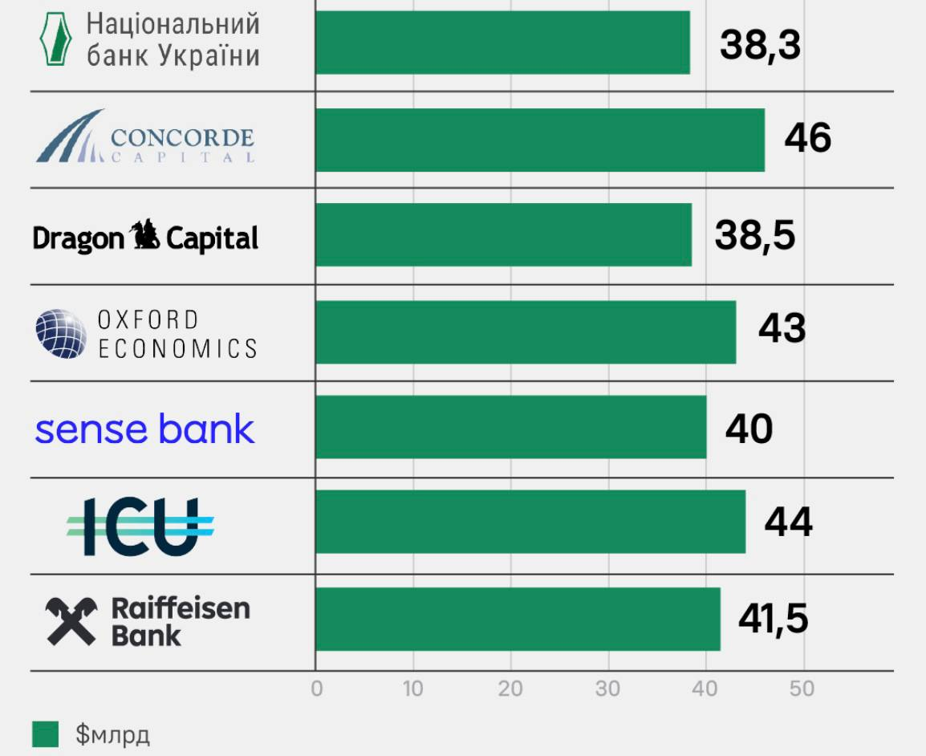

Рис. 1.2 Прогнози щодо рівня золотовалютних резервів України на кінець 2023 року [3]

Зростання резервів обумовлене фінансовою підтримкою західних партнерів. Вони компенсують бюджетний дефіцит, а чисті валютні витрати України зменшуються, що сприяє накопиченню резервів. Протягом липня Національний банк України реалізував на валютному ринку долари США на суму 1,86 млрд доларів, тоді як держава витратила 394,6 млн доларів на обслуговування та погашення зовнішніх боргів. У той же час Україна отримала від міжнародних партнерів 5,3 млрд доларів у вигляді грантів та пільгових кредитів.

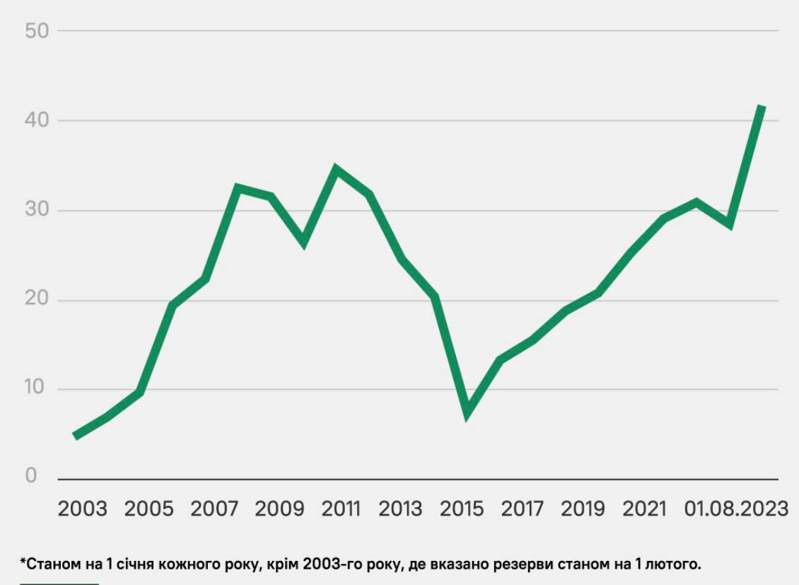

Рис. 1.3. Зміна золотовалютних резервів за останні 20 років, $млрд. [3]

Завдяки значним резервам Національний банк України поступово скасовує валютні обмеження, які були введені на початку війни [17].

Отже, система валютних резервів також підлягає впливу глобальних економічних тенденцій, таких як зміна валютних курсів, фінансові кризи та зміни в політиці міжнародних фінансових установ. У цьому контексті, країни повинні бути готовими адаптувати свої стратегії управління резервами, щоб залишатися конкурентоспроможними в умовах швидкоплинних змін.

Таким чином, теоретичні аспекти розвитку глобальних валютних резервів підкреслюють необхідність гнучкості та інноваційності в управлінні фінансовими ресурсами. Країни повинні враховувати як традиційні, так і новітні підходи для забезпечення стійкості своїх економік у глобальному контексті. Тільки завдяки цим змінам можливо зберегти стабільність валютних резервів і зміцнити міжнародну фінансову систему в цілому.

**РОЗДІЛ 2**

**Дослідження тенденцій динаміки валютних резервів України**

Валютні резерви є важливим показником фінансової стабільності країни, оскільки вони забезпечують можливість підтримки стабільного обмінного курсу, виконання зовнішніх зобов’язань та слугують інструментом для валютних інтервенцій. Динаміка валютних резервів України відображає як зовнішні виклики, так і внутрішню економічну політику держави.

За попередніми даними, на 1 жовтня 2024 року міжнародні резерви України склали 38 898,6 мільйона доларів. У вересні міжнародні резерви знизилися на 8,1%. Така динаміка була викликана валютними інтервенціями Національного банку України для покриття структурного дефіциту іноземної валюти та стабілізації обмінного курсу, а також погашенням валютного боргу України. Частково ці витрати компенсувалися надходженнями від розміщення внутрішніх державних боргових цінних паперів у валюті та отриманням міжнародної допомоги, яка у вересні була однією з найнижчих з початку року після значних серпневих надходжень. Це підкреслило традиційну для цієї пори року нерегулярність отримання міжнародної допомоги.

Таблиця 2.1

Офіційні міжнародні резерви України в 2024 р. (млн. дол. США)

|  |  |  |  |
| --- | --- | --- | --- |
| Роки | Розмір млрд дол. США | Приріст до попереднього року, | |
| млрд дол. США | % |
| на 31.12.2023 | 40 514,43 | +1718.38 | +4.43% |
| на 31.01.2024 | 38 533,53 | -1980.90 | -4.89% |
| на 29.02.2024 | 37 059,98 | -1473.55 | -3.82% |
| на 31.03.2024 | 43 767,07 | +6707.09 | +18.10% |
| на 30.04.2024 | 42 403,61 | -1363.46 | -3.12% |
| на 31.05.2024 | 39 037,22 | -3366.39 | -7.94% |
| на 30.06.2024 | 37 896,29 | -1140.93 | -2.92% |
| на 31.07.2024 | 37 234,53 | -661.76 | -1.75% |
| на 30.08.2024 | 42 337,39 | +5102.86 | +13.70% |
| на 30.09.2024 | 38 898,63 | -3438.76 | -8.12% |

* Примітка. Складено за [6].

Таблиця 2.1 демонструє значну динаміку міжнародних резервів України протягом 2024 року. Спостерігається як значне зростання, так і спад. Це свідчить про вплив різних факторів на економічну ситуацію в країні. По-перше, згідно з даними балансу, НБУ продав на валютному ринку 3 213,8 млн доларів і придбав 0,6 млн доларів для поповнення міжнародних резервів.

Таким чином, у вересні НБУ виступив чистим продавцем іноземної валюти на суму 3 213,2 млн доларів США.

По-друге, загалом на валютні рахунки уряду в НБУ надійшло 674,7 млн доларів, з яких:

* 603,6 млн доларів США від випуску внутрішніх державних облігацій в іноземній валюті;
* 60,0 млн доларів США від Світового банку;
* 11,1 млн доларів США від Банку розвитку Ради Європи.

На обслуговування та погашення валютного державного боргу було витрачено 552,4 млн доларів, з яких:

* 456,3 млн доларів США спрямовано на обслуговування та погашення внутрішніх державних цінних паперів в іноземній валюті;
* 52,1 млн доларів США – на обслуговування та погашення боргу перед Світовим банком;
* 44,0 млн доларів США – на виконання зобов’язань перед іншими міжнародними кредиторами.

За даними на 30 вересня 2024 року державні резервні активи склали 38 898,6 млн.доларів США, з яких монетарне золото становило лише 2350,0 млн. доларів (6,04% від загального обсягу резервів). Основну частину міжнародних резервів України формують активи в конвертованих валютах (цінні папери, валюта та депозити).

Проаналізувавши дані табл. 2.2, бачимо що найбільшу частку в структурі резервів складають активи в іноземній валюті – 93,87%. Це означає, що основним засобом забезпечення міжнародних зобов'язань України є іноземна валюта.

Таблиця 2.2

Динаміка складових міжнародних резервів України на 30 вересня 2024 року (млн. доларів США)

|  |  |  |
| --- | --- | --- |
| Складові | млн. дол. США | % |
| Активи в іноземній валюті | 36512,40 | 93,87% |
| Резервна позиція в МВФ | 0,33 | 0,00% |
| СПЗ | 35,89 | 0,09% |
| Монетарне золото | 2350,01 | 6,04% |
| Інші | - | - |
| Резервні активи (всього) | 38898,63 | 100,00% |

* Примітка. Складено за [6].

Рис. 2.1. Структура резервів станом на 30 вересня 2024 року (побудовано автором за [6])

Крім того, Україна виплатила Міжнародному валютному фонду 729,8 млн доларів. У вересні вартість фінансових інструментів збільшилася на 381,8 млн доларів завдяки переоцінці. Наразі міжнародні резерви забезпечують покриття майбутнього імпорту на 5,0 місяців.

У серпні 2024 року валютні резерви України склали 42,3 млрд доларів США, що є збільшенням порівняно з 37,2 млрд доларів США у липні. Дані досягли історичного максимуму в 42,3 млрд доларів США в серпні 2024 року та рекордно низького рівня в 4,2 млрд доларів США в грудні 2002 року (див. табл. 2.3).

Таблиця 2.3

Динаміка міжнародних резервів України з 2002 по 2024 рр

(млн. дол. США)

|  |  |  |  |
| --- | --- | --- | --- |
| Дата (на 31.12, року) | Розмір ЗВР, млрд дол. США | Приріст (до попереднього року) | |
| млрд дол. США | % |
| 2002 | 4,2 | +1,82 | +122,97% |
| 2003 | 4,4 | +0,06 | +1,82% |
| 2004 | 6,95 | +3,59 | +106,85% |
| 2005 | 9,72 | +2,77 | +39,86% |
| 2006 | 19,39 | +9,67 | +99,49% |
| 2007 | 22,36 | +2,97 | +15,32% |
| 2008 | 25,79 | +9,43 | +42,17% |
| 2009 | 26,5 | +2,78 | +8,74% |
| 2010 | 34,57 | +8,07 | +30,45% |
| 2011 | 31,8 | -2,78 | -8,04% |
| 2012 | 24,51 | -7,25 | -22,8% |
| 2013 | 20,45 | -4,13 | -16,8% |
| 2014 | 7,53 | -12,88 | -63,10% |
| 2015 | 13,3 | +5,76 | +76,55% |
| 2016 | 15,6 | +2,24 | +16,84% |
| 2017 | 18,8 | +3,27 | +21,04% |
| 2018 | 20,8 | +2,01 | +10,70% |
| 2019 | 25,3 | +4,48 | +21,53% |
| 2020 | 29,13 | +3,83 | +15,14% |
| 2021 | 30,94 | +1,80 | +6,21%% |
| 2022 | 28,49 | -2,45 | -7,91% |
| 2023 | 40,5 | +12,02 | +42,18% |
| на 30.09.2024 | 38,9 | -1,62 | -3,99% |

* Примітка. Складено за [6].

Як бачимо з табл. 2.3, динаміка міжнародних резервів України має виражений циклічний характер з періодами зростання та спаду. Загалом, спостерігається стійка тенденція до збільшення обсягу резервів, особливо у період до 2014 року. Однак, російська агресія та пов'язані з нею економічні потрясіння призвели до значного скорочення резервів.

З використанням даних табл. 2.4, нами здійснено кореляційно-регресійний аналіз динаміки міжнародних резервів України, який дозволив проаналізувати тенденції зміни міжнародних резервів України упродовж досліджуваного періоду та визначити, чи існує статистично значущий зв'язок між часом (роком) та розміром резервів.

Рис. 2.2. Динаміка золотовалютних резервів України за період

2002-2024 рр., млрд дол. США (побудовано автором за даними [6])

Для дослідження обрані фактори впливу: розмір золотовалютних резервів – (Y), ВВП – ($X^{1})$, обсяг експорту – ( $X^{2})$, обсяг імпорту – $(Х^{3})$, валютний курс - ${(Х}^{4})$. Ці дані дозволяють провести кореляційно-регресійний аналіз, щоб дослідити, як різні макроекономічні показники (ВВП, експорт, імпорт і валютний курс) впливають на розмір золотовалютних резервів України.

Таблиця 2.4

Вихідні дані для проведення кореляційно-регресійного аналізу за 2005-2023 рр.



* Примітка. Розраховано за даними [6].

Коефіцієнт множинної кореляції Пірсона R=0.68 вказує на помірну позитивну лінійну залежність між залежною змінною та всіма незалежними змінними в моделі. Коефіцієнт детермінації, $R^{2}$ =0.47, отже 47% дисперсії залежної змінної пояснюється моделлю.

Таблиця 2.5

Результати регресійної статистики

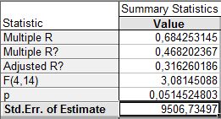

* Примітка: власні розрахунки.

Наступним кроком аналізу є порівняння одержаних значень (див. табл. 2.6) з табличним критерієм Фішера. Оскільки $F_{факт}$ =3,08< $F_{крит}$ 3,11, отже модель є незначущою на рівні значущості 5%.

Таблиця 2.6

Результати дисперсійного аналізу

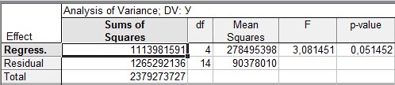

* Примітка: власні розрахунки.

Після побудови моделі нами оцінено значимість кожного з її параметрів за допомогою t-критерію Стьюдента (див. табл. 2.6). При цьому критичне значення t-статистики дорівнює 2,57. | |<, аналіз показує що жодна з незалежних зміних не є статистично значущою для моделі. Тоді як, F(4,14) = 3,0815 при р < 0,05145 – це показник значущості всієї моделі. В даному випадку значення р = 0,05145 близьке до стандартного рівня значущості (0,05), але не є абсолютно значущим, що вказує на слабку статистичну значущість моделі в цілому. Також, розгляд окремих незалежних змінних показав, що жодна з незалежних змінних не має статистично значущого впливу на рівні 0,05, окрім Intercept, який має p-value=0,027628<0,05, що вказує на статистичну значущість інтерцепту (табл. 2.7).

Таблиця 2.7

Результати регресійного аналізу

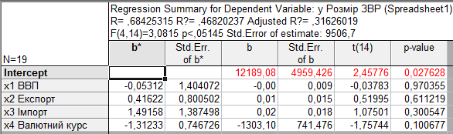

* Примітка: власні розрахунки.

Звідси маємо, що рівняння площини оцінювання набуває вигляду:

$\hat{у}$ =12189,26-0,00033 $х_{1}$ +0,01 $х_{2}$ +0,02 $х_{3}$-1303,10 $х_{4}$

Наступним кроком є оцінка якості регресійної моделі за допомогою статистики Дарбіна-Уотсона. У даному випадку DW=0,92, це вказує на сильну позитивну автокореляцію в залишках моделі (табл. 2.8).

Таблиця 2.8

Статистика Дарбіна-Уотсона

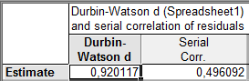

* Примітка: власні розрахунки.

На основі даних побудуємо гістограму залишків і порівняємо її з кривою нормального розподілу (рис. 2.3).

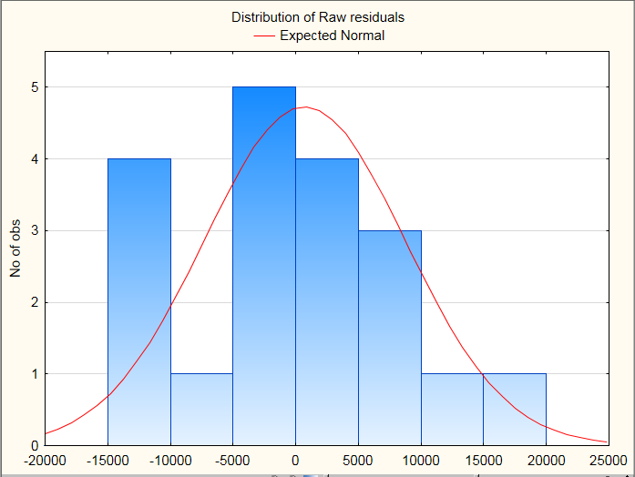

Рис. 2.3. Гістограма розподілу залишків моделі

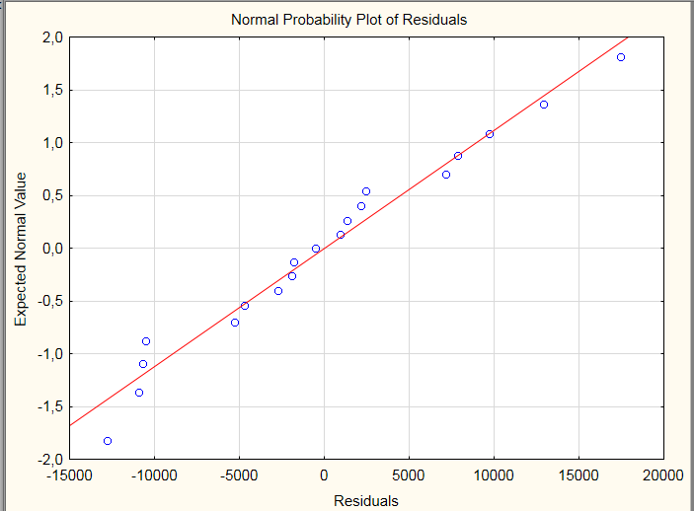

Рис. 2.4. Нормальний ймовірнісний графік

Як видно з графіка, точки, що відповідають залишкам моделі, майже точно збігаються з лінією нормального розподілу (рис. 2.4).

Отже, у ході дослідження тенденцій динаміки валютних резервів України можна зробити кілька ключових висновків. По-перше, валютні резерви відіграють важливу роль у забезпеченні макроекономічної стабільності країни, особливо в умовах економічної та політичної нестабільності. По-друге, резерви залежать від кількох факторів, серед яких зовнішня фінансова допомога, обсяг експорту та імпорту, а також ефективність державної фінансової політики.

З початком війни 2022 року зовнішня підтримка стала важливим джерелом поповнення резервів, що дозволило не тільки уникнути дефолту, але й зберегти стабільність на валютному ринку. Однак, залежність від міжнародної допомоги підкреслює важливість подальшого зміцнення власного експортного потенціалу та фінансової дисципліни.

На основі проведеного кореляційного аналізу динаміки міжнародних резервів України можна зробити кілька важливих висновків.

1) коефіцієнт кореляції Пірсона (R=0.68) вказує на помірну позитивну лінійну залежність між розміром міжнародних резервів та незалежними змінними, що свідчить про наявність прямого зв’язку між цими показниками. Це означає, що зміни в незалежних змінних, таких як приріст, суттєво впливають на динаміку міжнародних резервів.

2) коефіцієнт детермінації (R² = 0.47) показує, що модель пояснює 47% дисперсії залежної змінної, тобто резервів, що є вагомим показником.

Загалом результат кореляційно-регресійного аналізу свідчить про наявність суттєвого впливу незалежних факторів на динаміку міжнародних резервів України та підтверджує важливість їхнього подальшого дослідження й оптимізації задля забезпечення фінансової стабільності країни.

**РОЗДІЛ 3**

**ПРОБЛЕМИ ТА ВИКЛИКИ У СФЕРІ ВАЛЮТНИХ РЕЗЕРВІВ**

Валютні резерви є важливим інструментом для забезпечення економічної стабільності країни. Вони слугують джерелом фінансової безпеки, підтримують стабільність національної валюти, допомагають регулювати зовнішні платежі та відіграють ключову роль у збереженні довіри міжнародних партнерів. Однак, у сучасних умовах управління валютними резервами стикається з низкою викликів, що ускладнюють підтримку їх належного рівня та ефективне використання.

Однією з основних проблем є коливання валютних курсів. Валютні ринки сьогодні дуже чутливі до будь-яких політичних чи економічних подій, що може призводити до різких змін курсу національної валюти. Це створює додаткові труднощі для країн, які намагаються стабілізувати свої резерви, адже коливання курсів можуть швидко знецінити запаси іноземної валюти.

Перший і найбільш значний стрибок курсу відбувся в 1998–1999 роках. У цей період гривня зазнала різкої девальвації, хоча НБУ встановив межі коливання курсу на рівні 1,80–2,25 грн./дол. США. Основними причинами цієї девальвації стали:

• падіння валового внутрішнього продукту;

• дефіцит державного бюджету та торгового балансу;

• збільшення зовнішнього боргу уряду;

• світова фінансова криза.

Одним із прикладів коливання валютних курсів є фінансова криза 2008 року. Вплив світової фінансової кризи на економіку України став особливо відчутним у вересні 2008 року. Основні прояви кризи включали: девальвацію національної валюти, скорочення державних доходів та збільшення дефіциту бюджету, зростання зовнішнього державного боргу, банкрутства фінансових установ, втрату платоспроможності та кризу ліквідності, різке падіння вартості активів, зниження обсягів експорту українських підприємств на світових ринках, падіння цін, посилення глобальної конкуренції, а також скорочення виробництва та підвищення вимог до якості продукції для підвищення її конкурентоспроможності.

Як бачимо з рис. 3.1, з 2005 до 2008 року спостерігалося значне зростання золотовалютних резервів, досягнувши піку у 2008-2009 рр. У той час як сальдо поточного рахунку значно погіршувався — з 2,5 млрд дол. США у 2005 році до -12,7 млрд дол. США у 2008 році. У 2009 році дефіцит поточного рахунку суттєво скоротився (до -1,7 млрд доларів США). З 2010 року золотовалютні резерви почали швидко зменшуватися. Це було зокрема викликано необхідністю ліквідації зовнішніх кредитів – у 2015 році рівень обслуговування державного боргу досягнув 31,8% від ВНД.

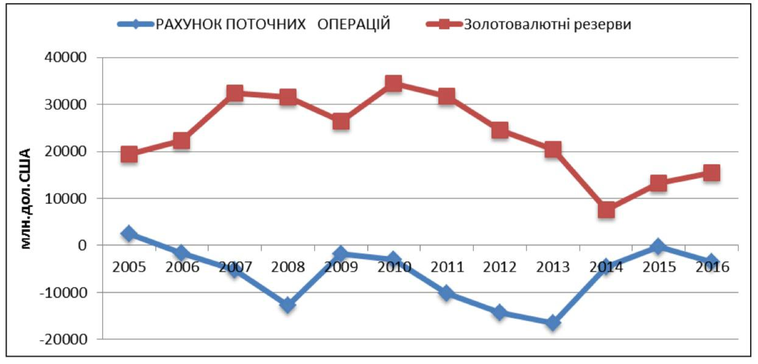

Рис. 3.1. Динаміка рахунку поточних операцій та золотовалютних резервів країни, (млн. доларів США)[15]

Як зазначалось вище, до 2014 року діяв фіксований валютний курс, а з 2015 року був запроваджений режим керованого плавання. Фіксація курсу спричинила низку проблем, таких як скорочення міжнародних резервів, втрата конкурентоспроможності російських виробників, девальвація національної валюти та висока інфляція. Прив’язка обмінного курсу лише створювала ілюзію стабільності. Тому в серпні 2015 року режим таргетування інфляції фактично був впроваджений у монетарну політику, а офіційно затверджений у грудні 2016 року Радою НБУ в рамках Основних напрямків грошово-кредитної політики на 2017 рік і середньострокову перспективу. В Україні режим гнучкого валютного курсу діяв до початку повномасштабної війни.

Протягом останніх 1,5 роки, стабільний курс валют залишається в межах 37-40 грн. за 1 дол. США, сприяючи зростанню цін на імпортні товари. З початку війни Україна отримала близько 85 млрд доларів зовнішньої фінансової допомоги, включаючи 8,1 млрд доларів від МВФ, що дало змогу не лише покрити дефіцит платіжного балансу, але й збільшити валютні резерви.[16]

Зниження дохідності резервних активів також стає важливою проблемою. Під впливом глобальних економічних тенденцій і політики низьких відсоткових ставок, резервні активи, вкладені в облігацій та інші цінні папери, забезпечують дедалі менший дохід. Це звужує можливості центральних банків для накопичення резервів та підтримки їх стабільного рівня.

Іншою важливою проблемою є вплив геополітичних ризиків. Світова економіка є глобалізованою, але політичні конфлікти, санкції та нестабільність можуть призвести до заморожування активів або обмеження доступу до міжнародних ринків. Країни, що стикаються з такими ризиками, часто вимушені вдаватися до нестандартних методів управління резервами або покладатися на менш стабільні активи [18].

Не менш важливим викликом є інфляційні ризики. Високий рівень інфляції у країні може призводити до знецінення валютних резервів, зменшуючи їхню купівельну спроможність. Це особливо актуально для країн, які зберігають частину резервів у національній.

Реальний рівень інфляції значно нижчий за прогнози НБУ, оприлюднені торік під час підготовки проекту держбюджету на 2024 рік (7,7%), а також нижчий за останні прогнози НБУ від квітня 2024 року (5,4%).

Основним чинником, який пояснює низькі темпи поточної інфляції, є зниження сукупного попиту. Реальний ВВП складає лише 80% від довоєнного рівня. До ключових факторів скорочення попиту входить війна, виїзд біженців за кордон (близько 6,5 млн осіб), мобілізація чоловіків до ЗСУ, високий рівень безробіття (приблизно 20% робочої сили) та жорстка монетарна політика НБУ, яка обмежила приплив позикових коштів в економіку (рівень кредитування зменшився з 20% ВВП до 15% ВВП за рік) [16].

Девальвація валюти може спричинити «імпортну» інфляцію в країнах, що значною мірою залежать від імпорту. Різке зниження курсу національної валюти на 20% може призвести до збільшення вартості імпортних товарів на 25%, оскільки для компенсації 20-відсоткового падіння необхідне підвищення цін на 25%, щоб повернутися до початкового рівня [19].

Отже, проблеми та виклики у сфері валютних резервів залишаються ключовими факторами, що визначають фінансову стабільність країни. Нестабільність глобальної економіки, зміни у валютних курсах, геополітичні ризики та внутрішні економічні проблеми можуть негативно впливати на обсяги та структуру валютних резервів. Для забезпечення ефективного управління цими резервами необхідно вдосконалювати економічну політику, зокрема, посилювати монетарну стабільність, диверсифікувати економіку та активно залучати іноземні інвестиції.

**ВИСНОВКИ**

Глобальні валютні резерви відіграють ключову роль у забезпеченні економічної стабільності країн, слугуючи інструментом для підтримки національних валют, управління зовнішніми боргами та подолання кризових ситуацій. У дослідженні тенденцій динаміки валютних резервів можна виділити кілька важливих аспектів.

Насамперед, упродовж останніх десятиліть спостерігається загальне зростання обсягів світових валютних резервів. Це пов’язано з активним накопиченням резервів країнами з метою захисту своїх економік від зовнішніх шоків. Проте розподіл резервів є нерівномірним: більша частина належить розвиненим країнам та великим економікам, як-от Китай і США. Зокрема, одним із основних факторів, що впливають на динаміку глобальних резервів, є нестабільність на міжнародних фінансових ринках. Зокрема, пандемія COVID-19, інфляційні ризики та війна в Україні створили додаткові виклики для країн, змусивши їх активніше використовувати резерви для підтримки макроекономічної стабільності. Під час дослідження кореляційний аналіз динаміки міжнародних резервів України, показав помірну позитивну залежність між розміром резервів та незалежними змінними (коефіцієнт кореляції Пірсона R=0.63). Модель пояснює 40% дисперсії залежної змінної (R²=0.40), що свідчить про значний вплив факторів на зміни резервів. Дисперсійний аналіз підтвердив статистичну значущість моделі (p=0.008), вказуючи на надійність отриманих результатів. Серед основних викликів – питання їх ефективного використання, зокрема в умовах інфляційного тиску та валютних криз. Накопичення великих обсягів резервів також може спричиняти додаткові витрати, пов’язані з управлінням цими активами.

Таким чином, глобальні валютні резерви продовжують відігравати центральну роль у фінансовій системі світу, проте управління ними вимагає зваженого підходу для мінімізації ризиків і забезпечення стабільності як на національному, так і міжнародному рівнях.

**СПИСОК ВИКОРИСТАНИХ ДЖЕРЕЛ**

1. Історія створення Бреттон-Вудської системи URL: https://www.federalreservehistory.org/essays/bretton-woods-created
2. Офіційний сайт Національного банку України URL: <https://data.worldbank.org/indicator/FI.RES.TOTL.CD>
3. Прогнози щодо рівня золотовалютних резервів України. URL: <https://forbes.ua/ru/money/naybilsha-podushka-bezpeki-v-istorii-zolotovalyutni-rezervi-ukraini-syagnuli-rekordu-u-417-mlrd-yak-tse-mozhlivo-pid-chas-viyni-ta-shcho-dae-ekonomitsi-08082023-15310>
4. Диба М. Еволюція золота: історія і сучасність / М. Диба, Е. Бахтарі. *Вісник НБУ*. 2008. № 10. С. 20-28. URL: <https://journal.bank.gov.ua/archive/2008/10.pdf>
5. Шуба О. А. Резервні валюти у структурі світової валютної. Вісник Харківського національного університету імені В. Н. Каразіна. 2016. № 90. С. 147-150.
6. Золотовалютні резерви України URL: Мінфін. http:// <https://index.minfin.com.ua/finance/assets/>
7. Ukraine’s International Reserves URL: <https://bank.gov.ua/en/news/all/mijnarodni-rezervi-stanovili-389-mlrd-dol-ssha-za-pidsumkami-veresnya>.
8. Козюк В. В. Валютні резерви в глобальних умовах. *Фінанси України*. 2007. № 2. С. 127-135.
9. Кенен, Пітер. «Бретон-Вудська система». У The New Palgrave Dictionary of Economics, 2-ге вид., під редакцією Стівена Н. Дурлауфа та Лоуренса Е. Блума. Пелгрейв Макміллан, 2008.
10. Золото як міжнародний резерв. URL: <https://www.elibrary.imf.org/view/journals/001/2023/014/article-A001-en.xml>
11. Шемет Т. С. Питання формування оптимальної структури золотовалютних резервів України / Т. С. Шемет, Т.А. Діндял. *International scientific journal*. 2014. Вип. 11. С. 29-32.
12. Ніколенко О. В., Лупін О. Б. Реформування системи управління золотовалютними резервами Національного банку України. *Проблеми і перспективи розвитку банківської системи України*: зб. наук. праць / Державний вищий навчальний заклад «Українська академія банківської справи Національного банку України». 2003. Т. 7. С. 26-32.
13. Сучасні виклики в управлінні валютними резервами URL: <https://www.elibrary.imf.org/display/book/9781589061767/ch019.xml>
14. Скотт Роджер. Управління валютними резервами, 1993. С. 36-43. URL: <https://www.bis.org/publ/econ38.htm>
15. Економічна криза в Україні: виміри, ризики, перспективи. Жаліло Я.А., Бабанін О.С., Белінська Я.В. та ін. / За заг. ред. Я. А. Жаліло. К. : НІСД. 2009. 142 с.
16. Інфляційні тенденції (травень 2024 р.). URL: <https://lb.ua/blog/bogdan_danylysyn/618124_inflyatsiyni_tendentsii_traven.html>
17. Економіка України у 2023 році. URL: <https://ces.org.ua/ukrainian-economy-in-2023-tracker-overview/>
18. Geopolitical Relations, Reserve Currency Choice URL: <https://www.federalreserve.gov/econres/ifdp/files/ifdp1359.pdf>
19. Журавка, Ф. О. Валютна політика в умовах трансформаційних змін економіки України. URL: [http://lib.uabs.edu.ua/library](URL:%20http://lib.uabs.edu.ua/library)
20. Foreign-exchange reserves. URL: <https://en.wikipedia.org/wiki/>
21. StudFiles. Роль та призначення золотовалютних резервів. URL: <https://studfiles.net/preview/2399572/>
22. Методи управління валютними резервами. URL: [https://studopedia.com.ua/1_59311_valyutni-rezervimetodi-upravlinnya valyutnimi-rezervami.html](https://studopedia.com.ua/1_59311_valyutni-rezervimetodi-upravlinnya%20valyutnimi-rezervami.html)
23. Міжнародні резерви і ліквідність в іноземній валюті <URL:https://www.imf.org/external/np/sta/ir/IRProcessWeb/pdf/guideRUS.pdf>
24. Ukraine Gold Reserves. URL: <https://tradingeconomics.com/ukraine/gold-reserves>
25. Currency Exchange Rate Formation in Ukraine. URL: <https://www.researchgate.net/figure/Gold-and-currency-reserves-and-public-debt-of-Ukraine-2010-2023_fig2_378279505>